|  |  |  |  |
| --- | --- | --- | --- |
|  | PRODUCT-APP  PROYECTO KEOLA | | FECHA:15/04/2024 |
| PRUEBAS DE SOFTWARE | PAGINA 1 | |
| AMBIENTE: DEV | VERSION: | |

|  |  |  |  |  |  |  |
| --- | --- | --- | --- | --- | --- | --- |
| **DESAROLLADOR:** |  | | **FUNCIONALIDAD A PROBAR:** | Microservicio:  plan-pricing-Controller | | |
| **PROBADOR:** | Richar José Lopez Morillo | | **MÓDULO:** | Productos | | |
| **PRE REQUISITOS** | **CODIGO DE ESCENARIO** | **CODIGO CASO DE PRUEBA** | **NOMBRE DE ESCENARIO** | **NOBRE CASO DE PRUEBA** | **RESULTADOS ESPERADOS** | **RESULTADOS OBTENIDOS** |
| 1.Acceder a la página de swagger.  2.Abrir el aplicativo postam y consumir el microservicio. | E001 | CP001 | Mostrar Plan Precio | Validar información de registro  del precio del plan | Se debe mostrar los registros de Plan-pricing en la BD, al consumir el servicio GET. "plan-pricing/read" | Se muestra los registros de Plan-pricing en la BD, al consumir el servicio GET. "plan-pricing/read" |
| 1.Acceder a la página de swagger.  2.Abrir el aplicativo postam y consumir el microservicio. | E001 | CP002 | Mostrar Plan Precio | Validar creación de  Plan Precio | Se debe mostrar la creación de Plan-pricing en la BD, al consumir el servicio POST. "plan-pricing/create" |  |
| 1.Acceder a la página de swagger.  2.Abrir el aplicativo postam y consumir el microservicio. | E001 | CP003 | Mostrar Plan Precio Prorrateado | Validar la información de registro  del precio del plan prorrateado |  |  |
| 1.Acceder a la página de swagger.  2.Abrir el aplicativo postam y consumir el microservicio. | E001 | CP004 | Actualizar Plan Precio | Validar actualización de registro de Plan Precio | Se debe mostrar la actualización de registros de Plan-pricing en la BD, al consumir el servicio PUT. "plan-pricing/update" | Se muestra la actualización de registros de Plan-pricing en la BD, al consumir el servicio PUT. "plan-pricing/update" |
| 1.Acceder a la página de swagger.  2.Abrir el aplicativo postam y consumir el microservicio. | E001 | CP005 | Actualizar Plan Precio | Validar actualización de registro de Plan Precio | Se debe mostrar la actualización de registros de Plan-pricing en la BD, al consumir el servicio PUT. "plan-pricing/update" | Se muestra la actualización de registros de Plan-pricing en la BD, al consumir el servicio PUT. "plan-pricing/update" |

|  |  |  |  |  |  |  |
| --- | --- | --- | --- | --- | --- | --- |
| **DESAROLLADOR:** |  | | **FUNCIONALIDAD A PROBAR:** | Microservicio:  plan-pricing-Controller | | |
| **PROBADOR:** | Richar José Lopez Morillo | | **MÓDULO:** | Productos | | |
| **PRE REQUISITOS** | **CODIGO DE ESCENARIO** | **CODIGO CASO DE PRUEBA** | **NOMBRE DE ESCENARIO** | **NOBRE CASO DE PRUEBA** | **RESULTADOS ESPERADOS** | **RESULTADOS OBTENIDOS** |
| 1.Acceder a la página de swagger.  2.Abrir el aplicativo postam y consumir el microservicio. | E001 | CP001 | Mostrar Plan Precio | Validar información de registro  del precio del plan | Se debe mostrar los registros de Plan-pricing en la BD, al consumir el servicio GET. "plan-pricing/read" | Se muestra los registros de Plan-pricing en la BD, al consumir el servicio GET. "plan-pricing/read" |

1. En la pagina de Swagger, se probará el microservicio plan-pricing-Controller, el path " plan-pricing/read "

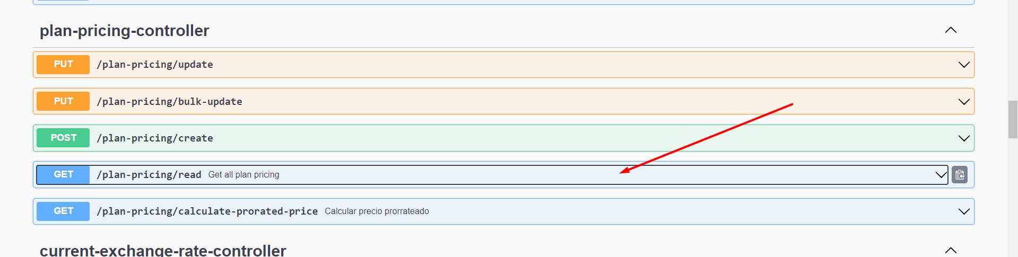

1. 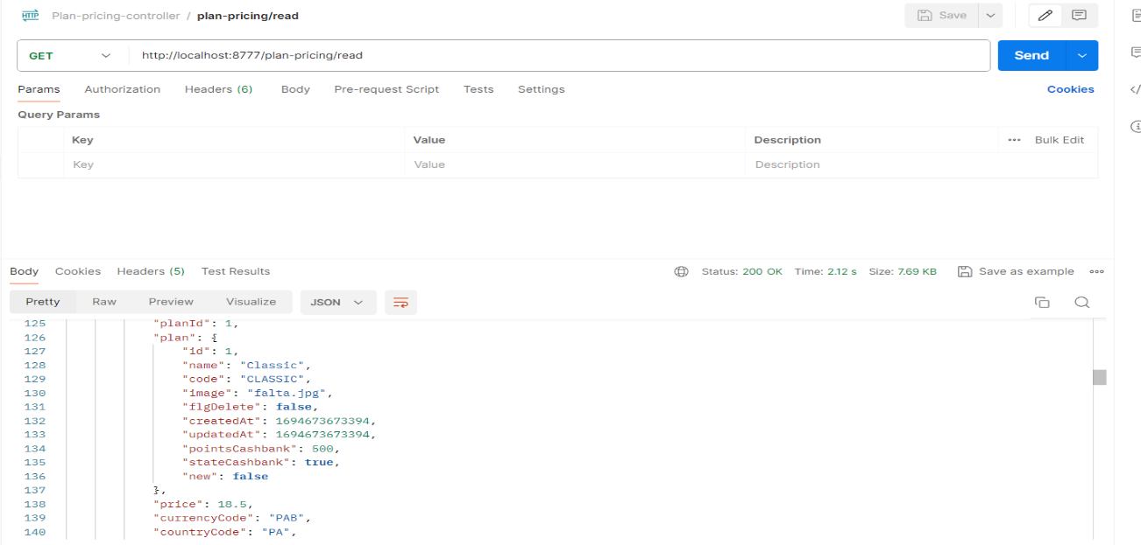Se realizo de manera exitosa el consumo del microservicio en POSTMAN
2. 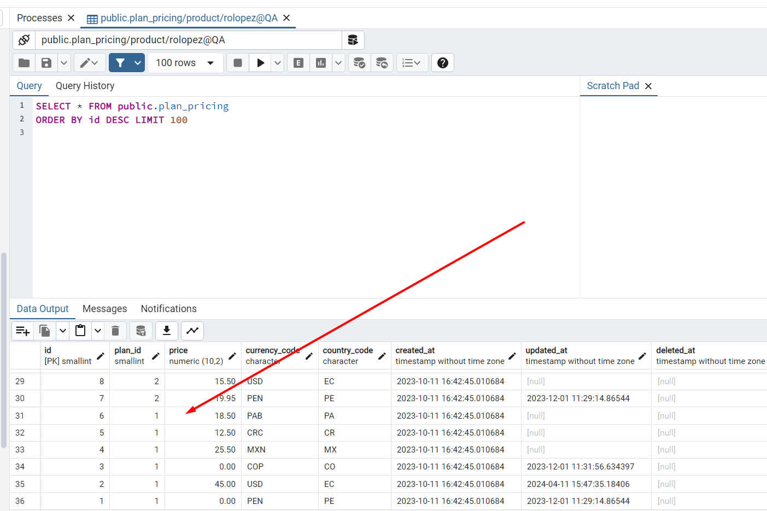Se realiza un select a la tabla plan-pricing para ver los registros.

|  |  |  |  |  |  |  |
| --- | --- | --- | --- | --- | --- | --- |
| **DESAROLLADOR:** |  | | **FUNCIONALIDAD A PROBAR:** | Microservicio:  plan-pricing-Controller | | |
| **PROBADOR:** | Richar José Lopez Morillo | | **MÓDULO:** | Productos | | |
| **PRE REQUISITOS** | **CODIGO DE ESCENARIO** | **CODIGO CASO DE PRUEBA** | **NOMBRE DE ESCENARIO** | **NOBRE CASO DE PRUEBA** | **RESULTADOS ESPERADOS** | **RESULTADOS OBTENIDOS** |
| 1.Acceder a la página de swagger.  2.Abrir el aplicativo postam y consumir el microservicio. | E001 | CP002 | Mostrar Plan Precio | Validar creación de  Plan Precio | Se debe mostrar la creación de Plan-pricing en la BD, al consumir el servicio POST. "plan-pricing/create" |  |

1. En la pagina de Swagger, se probará el microservicio plan-pricing-Controller, el path " plan-pricing/create "

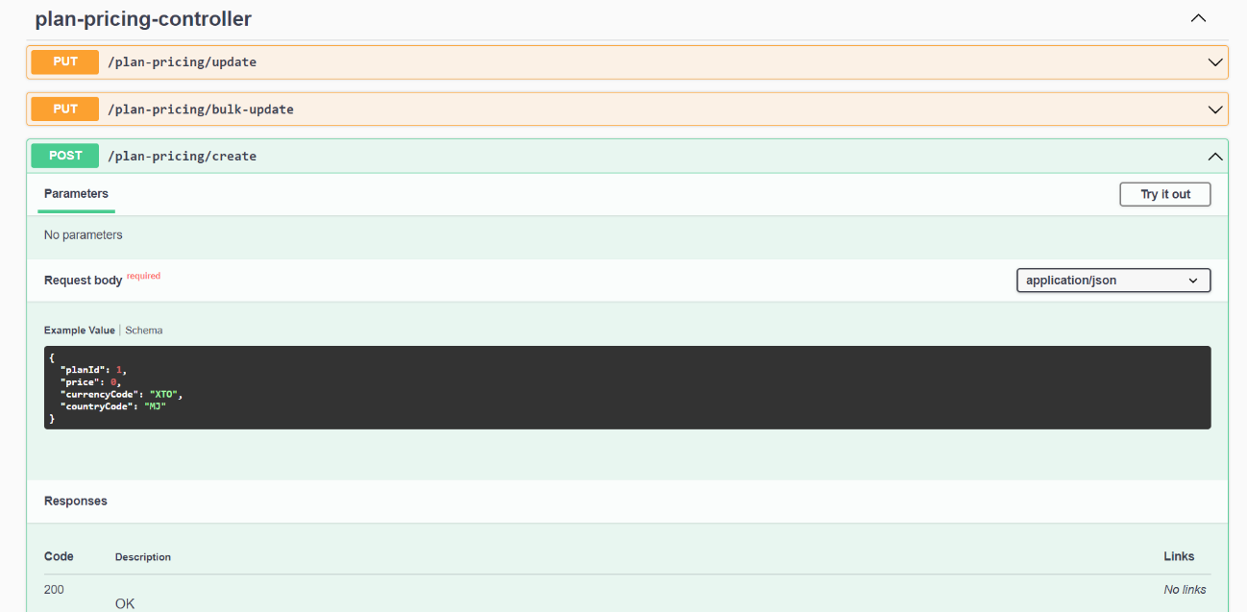

1. Muestra al ejecutar el postman error 400 con mensaje “No se puede crear plan de precios”

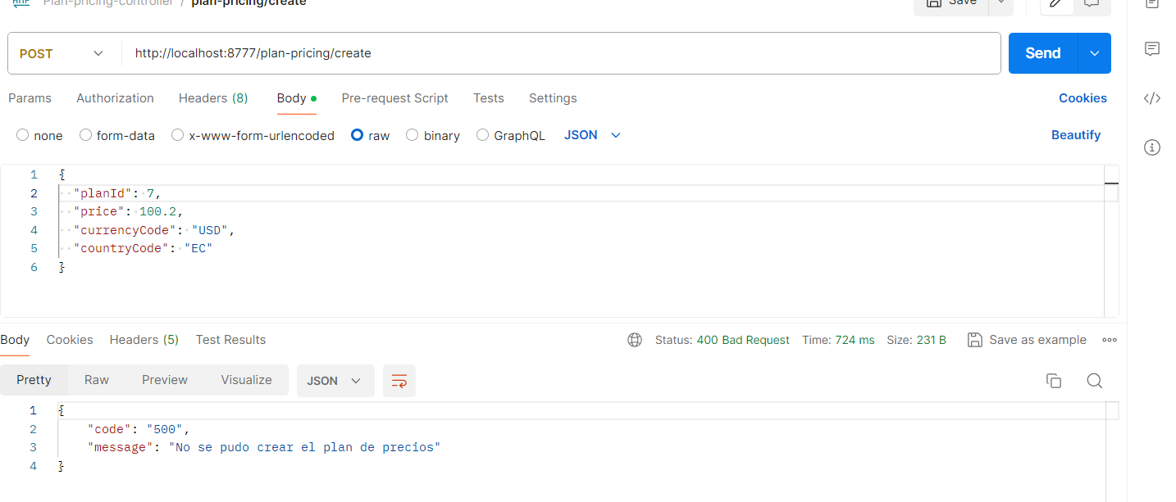

1. No hay aun por falta del postman error

|  |  |  |  |  |  |  |
| --- | --- | --- | --- | --- | --- | --- |
| **DESAROLLADOR:** |  | | **FUNCIONALIDAD A PROBAR:** | Microservicio:  plan-pricing-Controller | | |
| **PROBADOR:** | Richar José Lopez Morillo | | **MÓDULO:** | Productos | | |
| **PRE REQUISITOS** | **CODIGO DE ESCENARIO** | **CODIGO CASO DE PRUEBA** | **NOMBRE DE ESCENARIO** | **NOBRE CASO DE PRUEBA** | **RESULTADOS ESPERADOS** | **RESULTADOS OBTENIDOS** |
| 1.Acceder a la página de swagger.  2.Abrir el aplicativo postam y consumir el microservicio. | E001 | CP003 | Mostrar Plan Precio | Validar creación de  Plan Precio | Se debe mostrar la creación de Plan-pricing en la BD, al consumir el servicio POST. "plan-pricing/create" |  |

|  |  |  |  |  |  |  |
| --- | --- | --- | --- | --- | --- | --- |
| **DESAROLLADOR:** |  | | **FUNCIONALIDAD A PROBAR:** | Microservicio:  plan-pricing-Controller | | |
| **PROBADOR:** | Richar José Lopez Morillo | | **MÓDULO:** | Productos | | |
| **PRE REQUISITOS** | **CODIGO DE ESCENARIO** | **CODIGO CASO DE PRUEBA** | **NOMBRE DE ESCENARIO** | **NOBRE CASO DE PRUEBA** | **RESULTADOS ESPERADOS** | **RESULTADOS OBTENIDOS** |
| 1.Acceder a la página de swagger.  2.Abrir el aplicativo postam y consumir el microservicio. | E001 | CP004 | Actualizar Plan Precio | Validar actualización de registro de Plan Precio | Se debe mostrar la actualización de registros de Plan-pricing en la BD, al consumir el servicio PUT. "plan-pricing/update" | Se muestra la actualización de registros de Plan-pricing en la BD, al consumir el servicio PUT. "plan-pricing/update" |

1. En la pagina de Swagger, se probará el microservicio plan-pricing-Controller, el path " plan-pricing/update”

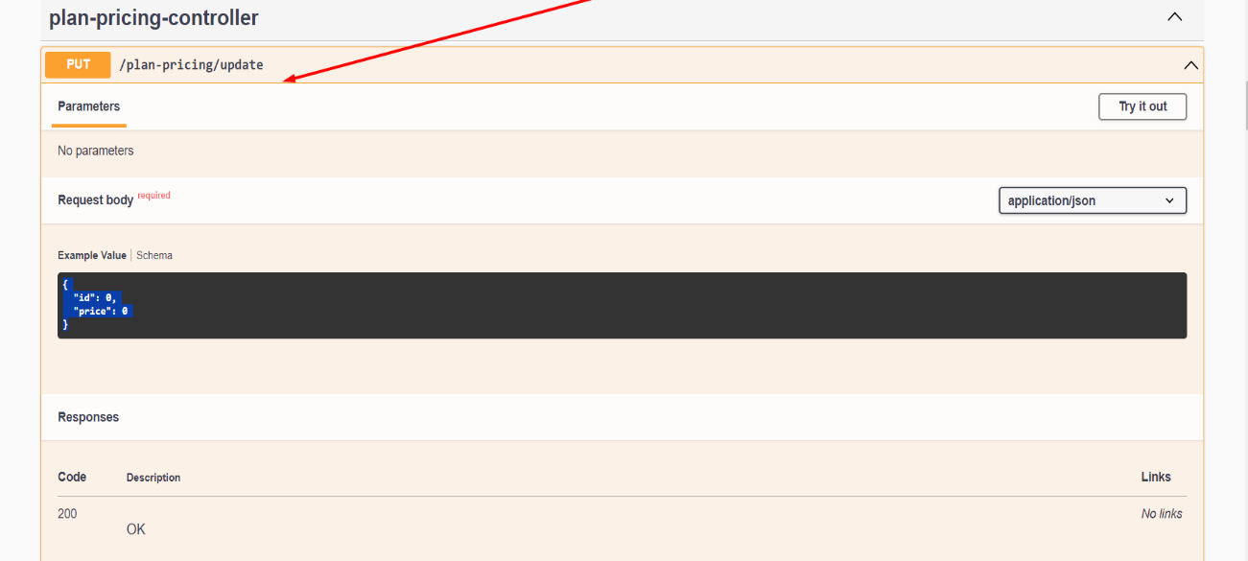

1. 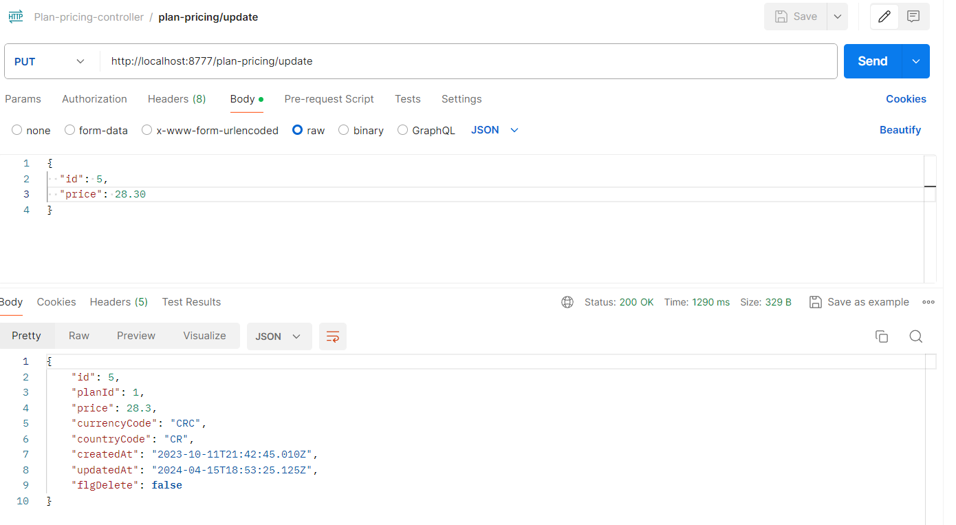Se realizo de manera exitosa el consumo del microservicio en POSTMAN
2. Se realiza un select a la tabla plan_pricing para validar la actualización de datos.

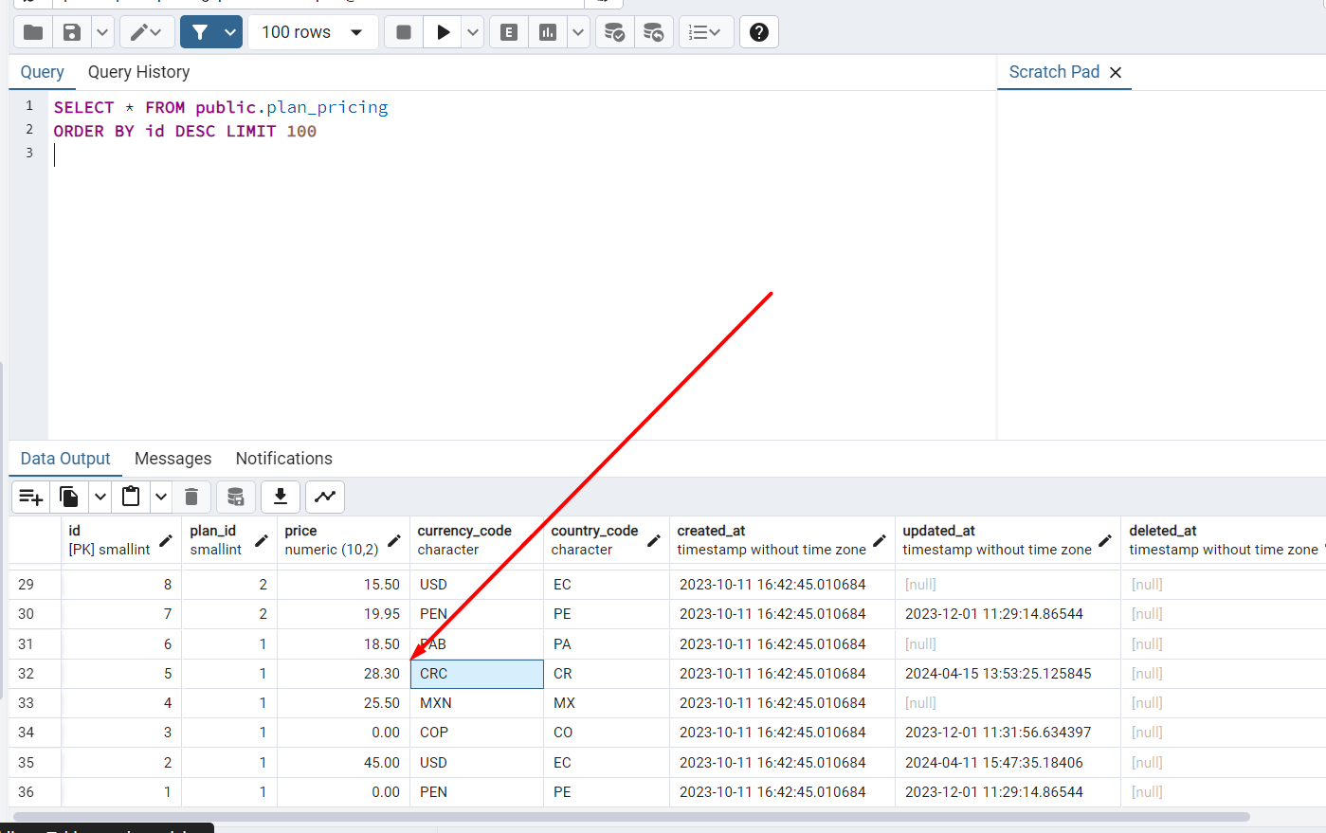

|  |  |  |  |  |  |  |
| --- | --- | --- | --- | --- | --- | --- |
| **DESAROLLADOR:** |  | | **FUNCIONALIDAD A PROBAR:** | Microservicio:  plan-pricing-Controller | | |
| **PROBADOR:** | Richar José Lopez Morillo | | **MÓDULO:** | Productos | | |
| **PRE REQUISITOS** | **CODIGO DE ESCENARIO** | **CODIGO CASO DE PRUEBA** | **NOMBRE DE ESCENARIO** | **NOBRE CASO DE PRUEBA** | **RESULTADOS ESPERADOS** | **RESULTADOS OBTENIDOS** |
| 1.Acceder a la página de swagger.  2.Abrir el aplicativo postam y consumir el microservicio. | E001 | CP005 | Actualizar Plan Precio | Validar actualización de registro de Plan Precio | Se debe mostrar la actualización de registros de Plan-pricing en la BD, al consumir el servicio PUT. "plan-pricing/bulk-update" | Se muestra la actualización de registros de Plan-pricing en la BD, al consumir el servicio PUT. "plan-pricing/bulk-update" |

1. En la pagina de Swagger, se probará el microservicio plan-pricing-Controller, el path " plan-pricing/bulk-update”

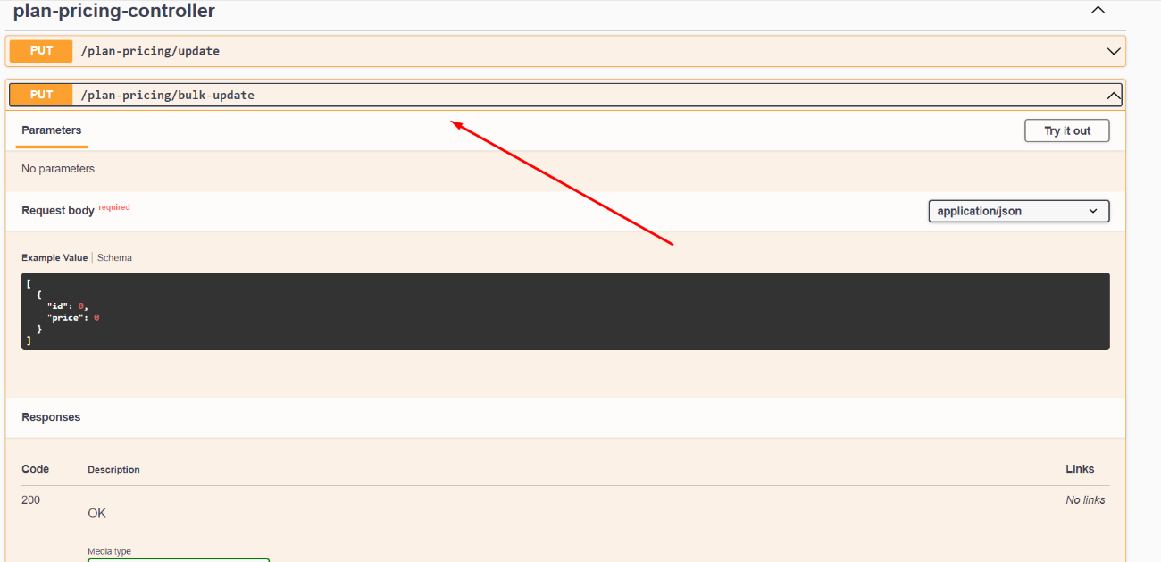

1. 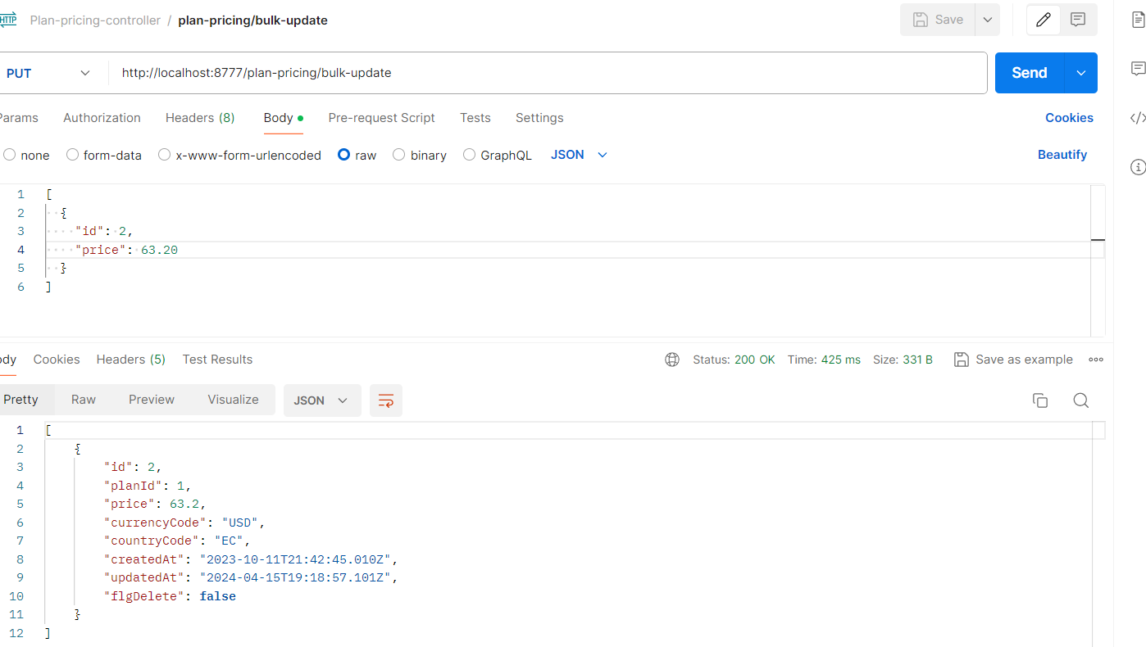Se realizo de manera exitosa el consumo del microservicio en POSTMAN
2. Se realiza un select a la tabla plan_pricing para validar la actualización de datos.

